МИНИСТЕРСТВО НАУКИ И ВЫСШЕГО ОБРАЗОВАНИЯ РОССИЙСКОЙ ФЕДЕРАЦИИ
федеральное государственное бюджетное образовательное учреждение
высшего образования «Казанский национальный исследовательский
технический университет им. А.Н. Туполева-КАИ»
(КНИТУ-КАИ)
Институт компьютерных технологий и защиты информации
(наименование института (факультета), филиала)
Кафедра прикладной математики и информатики
(наименование кафедры)
(09.03.04) Программная инженерия
(шифр и наименование направления подготовки (специальности))
Отчёт по лабораторной работе № 1
«Психологические аспекты обработки информации человеком
при взаимодействии с компьютером»
Дисциплина: Проектирование человеко-машинного интерфейса
Вариант № 7

Работу выполнили
студенты группы 4411:
Замилова А.Р.
Малышев В.И.
Каримов А.Т.

Казань, 2026

Цель работы: практическое изучение познавательных возможностей и ограничений памяти.

1 ПОСТАНОВКА ЗАДАЧИ
Вариант 7. Нотация: арабские цифры и пиктограммы, цветовое кодирование.
- В любой среде быстрой разработки (VS и т.п.) создать программу, реализующую следующие функции:
- генерацию набора цифр от нуля до девяти (количество объектов в наборе должно изменяться от одного до девяти, одинаковые цифры в наборе не допускаются);
- вывод набора цифр пользователю в одной из определённых в индивидуальном задании графических форм в течение фиксированного промежутка времени;
- вывод пользователю всех цифр (в заданной графической форме) для того, чтобы он мог указать, какие из них входили в набор;
- индикацию ошибок пользователя (при их наличии).
- Сформулировать гипотезы о влиянии количества и используемой формы представления объектов на способность человека к их запоминанию.
- Сформировать тестовую группу пользователей (не менее чем из пяти человек).
- Собрать статистику ошибок для тестовой и контрольной (авторы программы) группы.
- Построить диаграмму (диаграммы) ошибок пользователей и сделать выводы о предпочтительности конкретных графических форм.

2 ОПИСАНИЕ ПРОГРАММЫ

2.1 Руководство пользователя
Данное приложение было разработано с целью исследования зависимости количества запоминаемых объектов человеком от варьирования типов их представления.
Для начала работы с приложением необходимо перейти по ссылке https://hmi-design.vercel.app/ (рисунок 1).
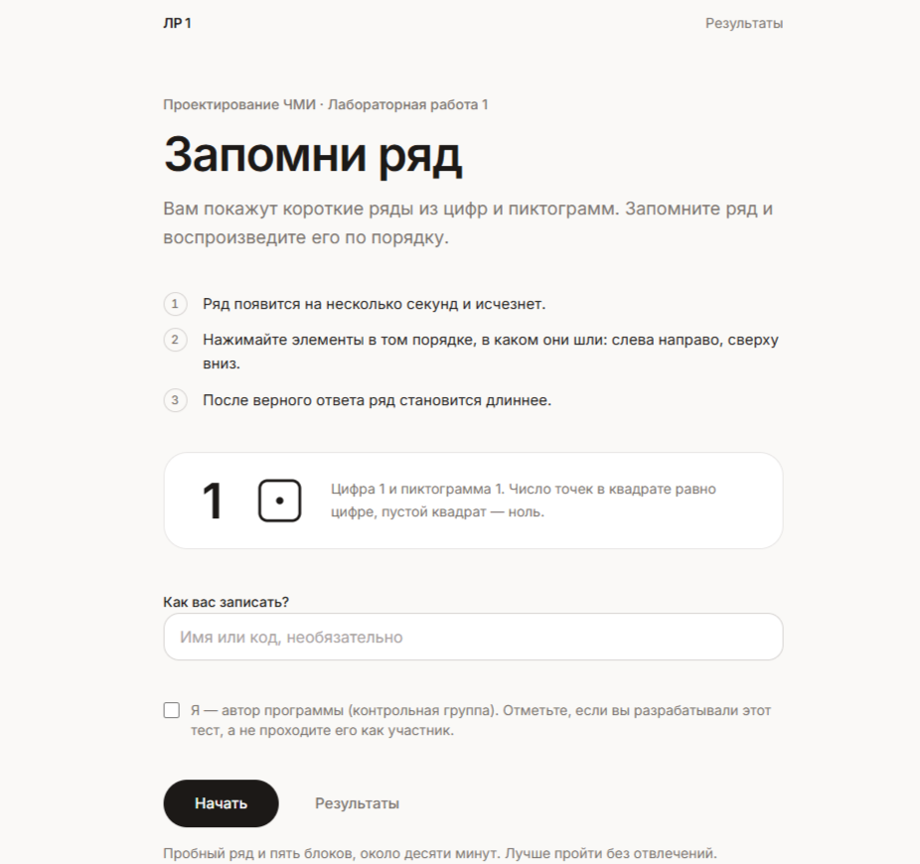
Рисунок 1 — Главное окно
Чтобы начать тестирование, нужно выбрать «Начать» (рисунок 2).
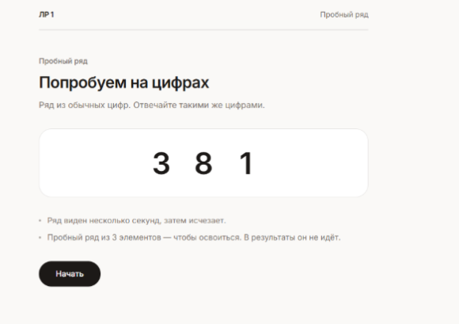
Рисунок 2 — Окно первого теста
Для того чтобы начать тест, пользователь должен нажать на кнопку «Начать», после чего появится генерация первых цифр (рисунок 3).
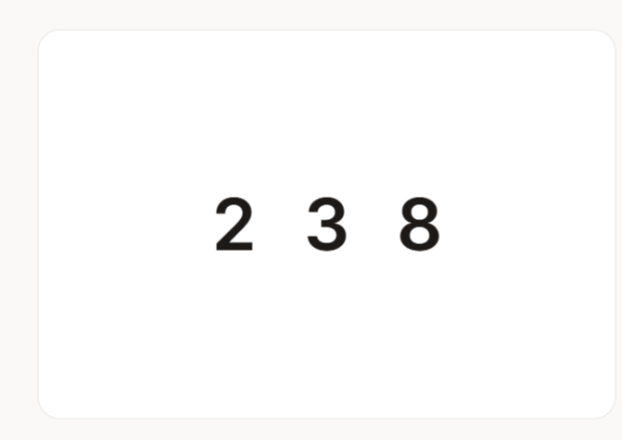
Рисунок 3 — Показ генерации цифр
По истечении пяти секунд набор цифр переходит в стадию выбора ответа, где пользователю нужно выбрать правильные цифры и нажать на кнопку «Готово» (рисунок 4).
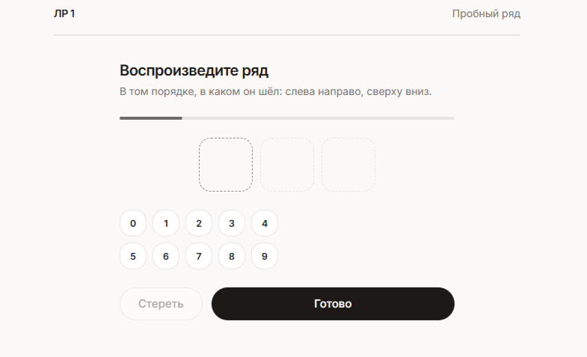
Рисунок 4 — Выбор цифр пользователем
Результат выполнения теста представлен на рисунке 5.
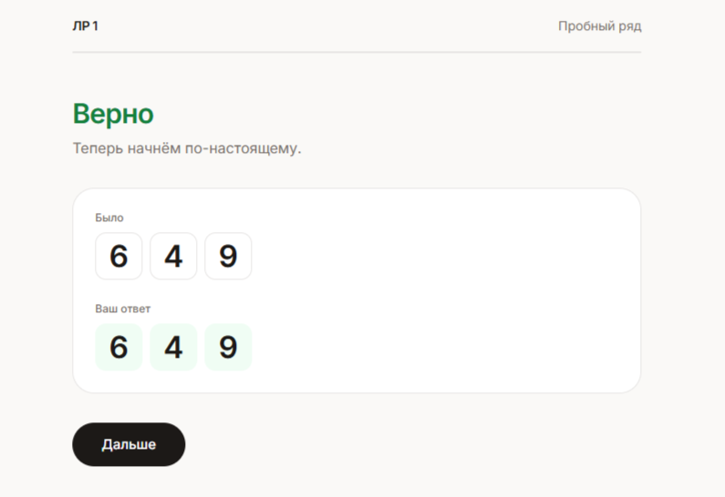
Рисунок 5 — Результат
Необходимо нажать «Дальше». После этого запускается второй набор цифр и выбор ответов после него (рисунок 6).
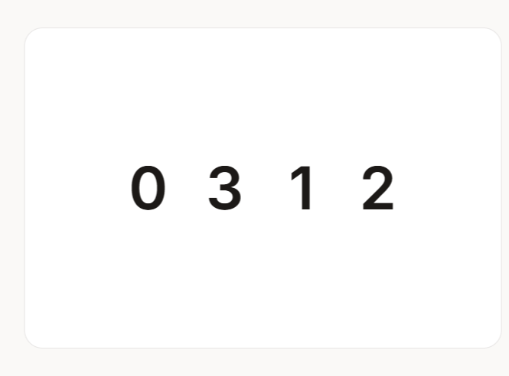
Рисунок 6 — Показ генерации цифр
Далее количество цифр в ряду увеличивается. После этого начинается второй блок — пиктограммы (рисунки 7–9).
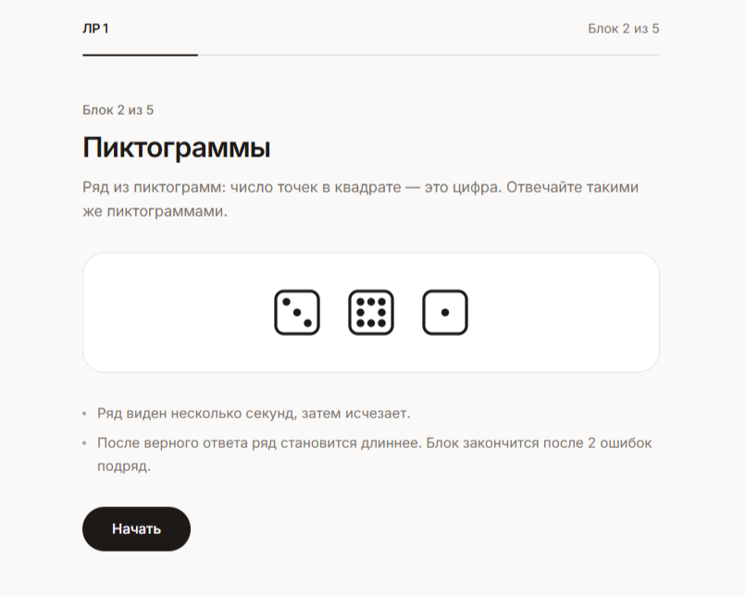
Рисунок 7 — Окно второго теста
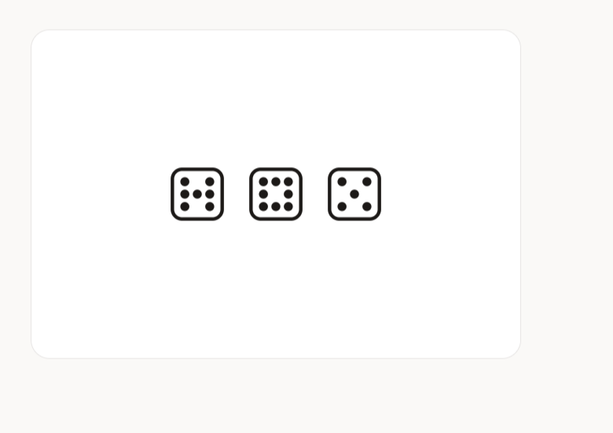
Рисунок 8 — Показ генерации пиктограмм
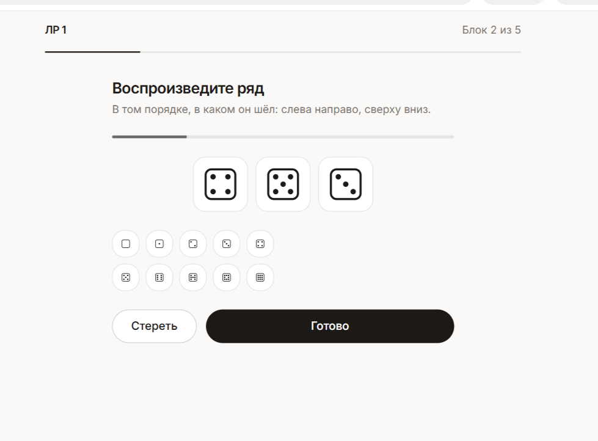
Рисунок 9 — Выбор пиктограмм пользователем
Далее начинается блок 3 — цифры и пиктограммы вперемешку (рисунки 10–13).
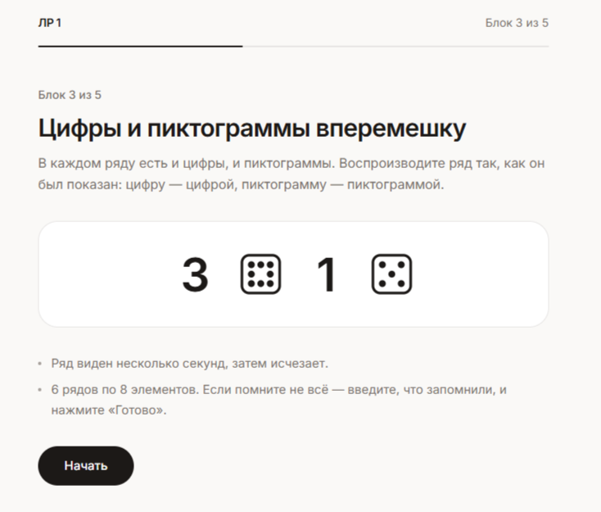
Рисунок 10 — Окно третьего теста
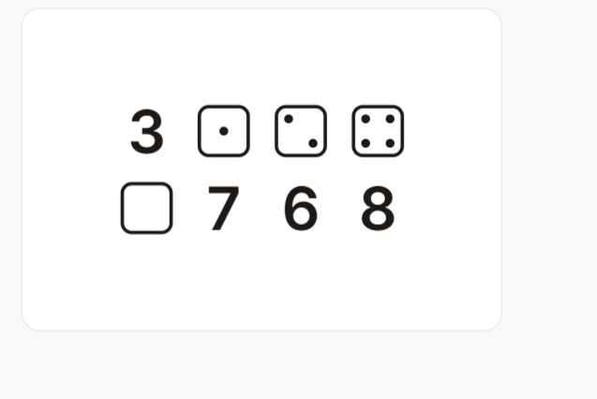
Рисунок 11 — Генерация пиктограмм и цифр
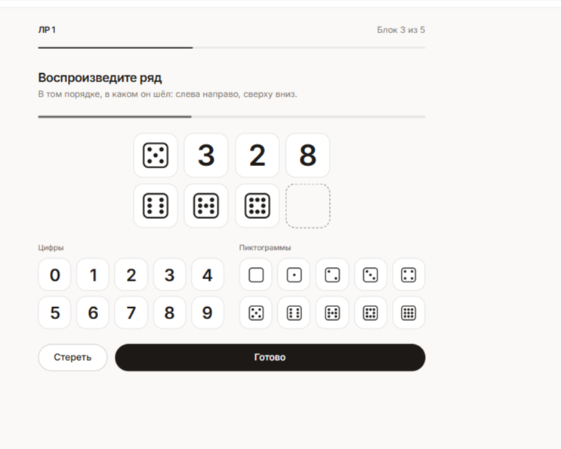
Рисунок 12 — Выбор пиктограмм и цифр пользователем
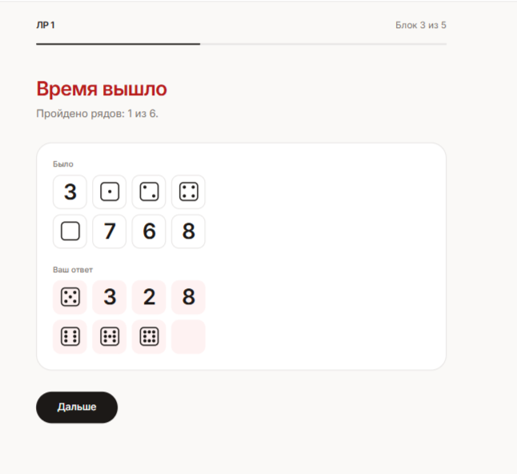
Рисунок 13 — Результат
Далее следует блок 4 — яркие цифры (рисунки 14–16).
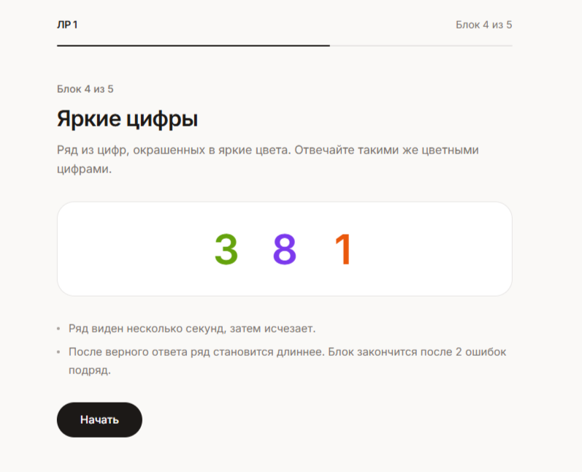
Рисунок 14 — Окно четвёртого теста
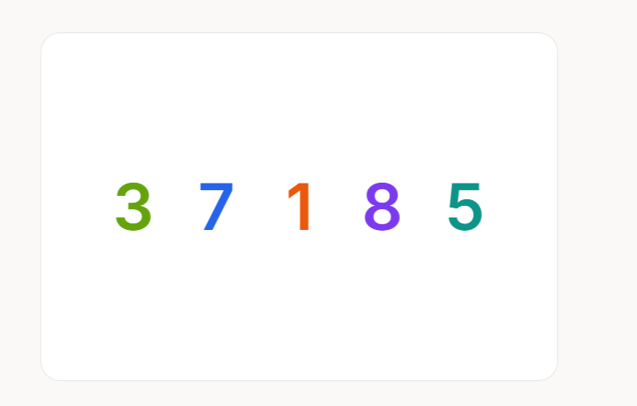
Рисунок 15 — Генерация ярких цифр
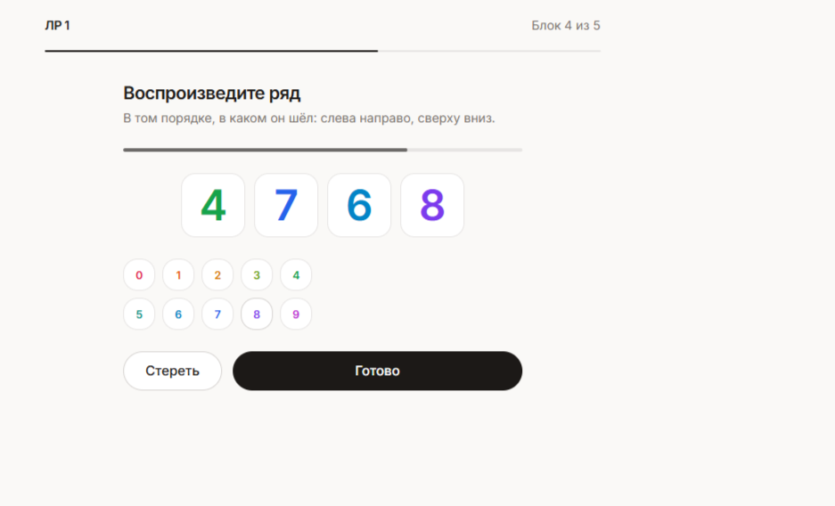
Рисунок 16 — Выбор цифр пользователем
Далее выполняется переход к блоку 5 — монохромные цифры (рисунки 17–20).
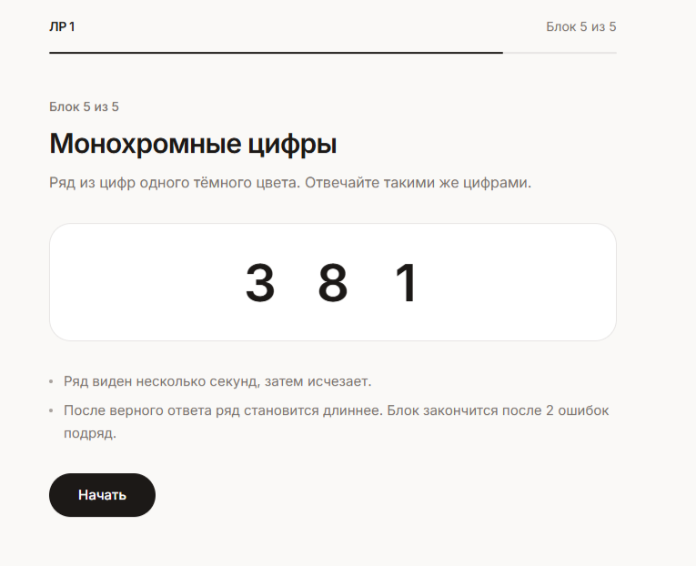
Рисунок 17 — Окно пятого теста
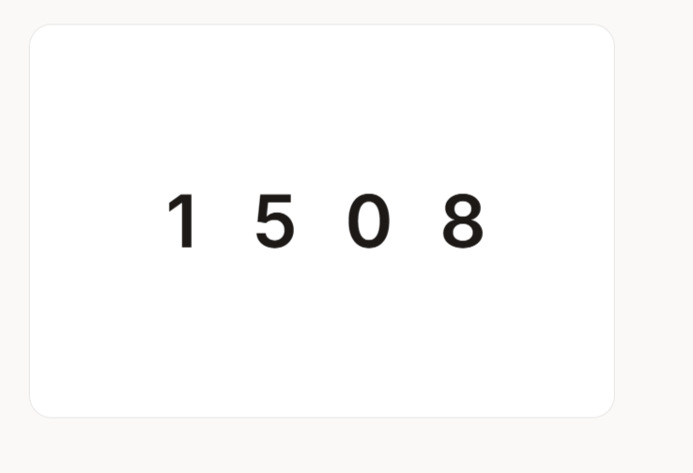
Рисунок 18 — Генерация монохромных цифр
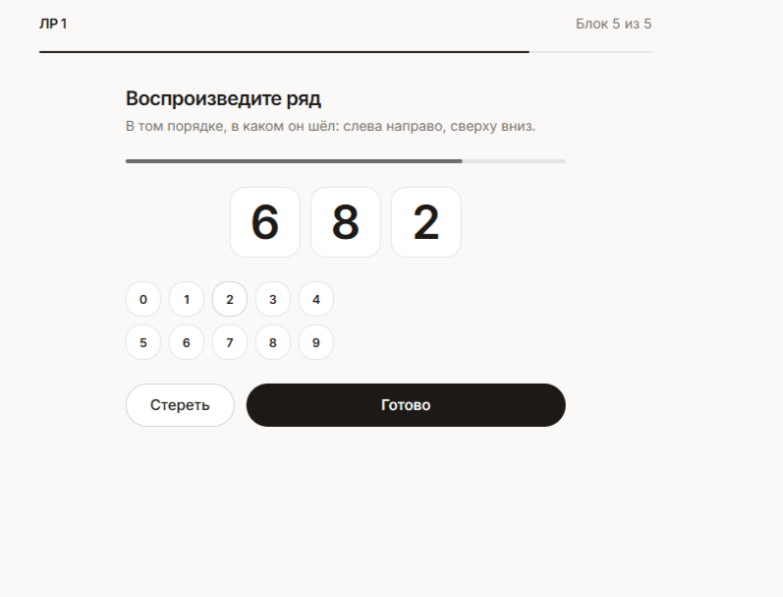
Рисунок 19 — Выбор цифр пользователем
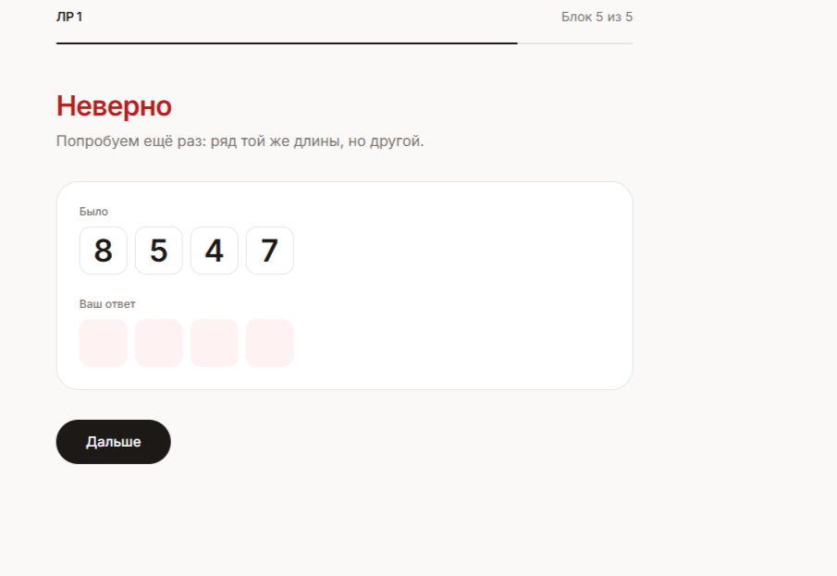
Рисунок 20 — Результат
Общий результат прохождения всех блоков приведён на рисунке 21.
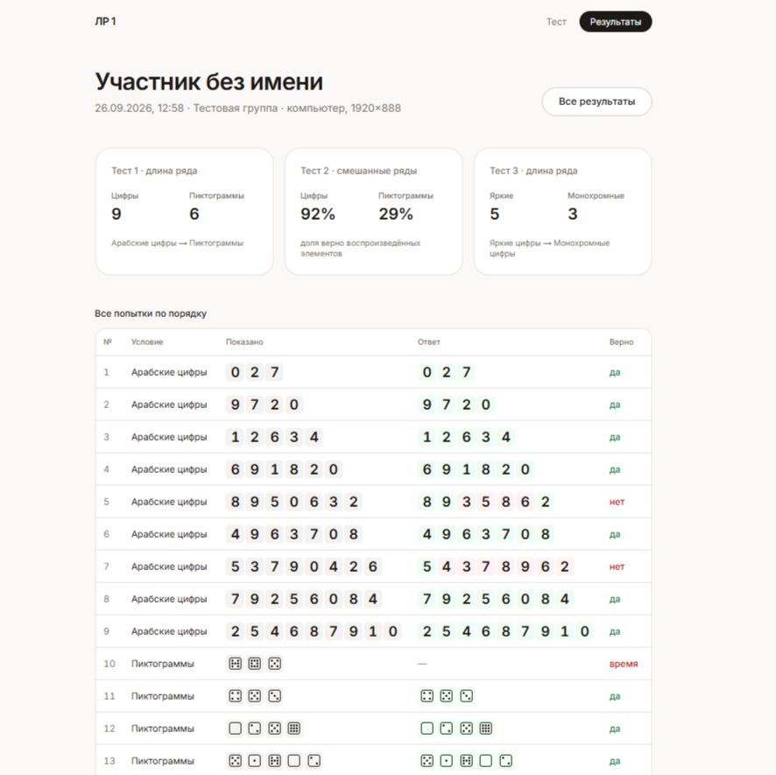
Рисунок 21 — Общий результат

2.2 Руководство разработчика
Данное приложение было разработано с целью исследования зависимости количества запоминаемых объектов человеком от варьирования типов их представления. Приложение представляет собой веб-приложение.
Клиентская часть приложения написана с использованием следующих технологий: Next.js 16 (App Router), React 19, Tailwind 4, Neon (@neondatabase/serverless), zod. Развёртывание выполнено на платформе Vercel.

3 ВЫДВИНУТЫЕ ГИПОТЕЗЫ
- Арабские цифры воспринимаются лучше пиктограмм.
- Яркие арабские цифры воспринимаются лучше монохромных.

4 ПЛАН ТЕСТИРОВАНИЯ
Для проверки каждой гипотезы составлено три теста (таблица 1).
Таблица 1 — План тестирования
Гипотеза | Тест
1 Арабские цифры воспринимаются лучше пиктограмм | Тест 1. Ряд пиктограмм, затем ряд цифр (порядок блоков случайный)
1 Арабские цифры воспринимаются лучше пиктограмм | Тест 2. Смешанные ряды из цифр и пиктограмм
2 Яркие арабские цифры воспринимаются лучше тёмных | Тест 3. Яркие цифры, затем монохромные (порядок блоков случайный)

Далее необходимо сопоставить правильные ответы и ошибки респондентов во всех тестах, чтобы доказать или опровергнуть выдвинутые гипотезы.

5 СПИСОК РЕСПОНДЕНТОВ
Список респондентов тестовой группы:
- Мухтаров Адель.
- Ишгулов Ратмир.
- Наумов Денис.
- Мифтахов Ринат.
Список респондентов контрольной группы:
- Замилова А.Р.
- Малышев В.И.
- Каримов А.Т.

6 РЕЗУЛЬТАТЫ ТЕСТИРОВАНИЯ
Сводные результаты прохождения тестов участниками обеих групп приведены на рисунке 22.
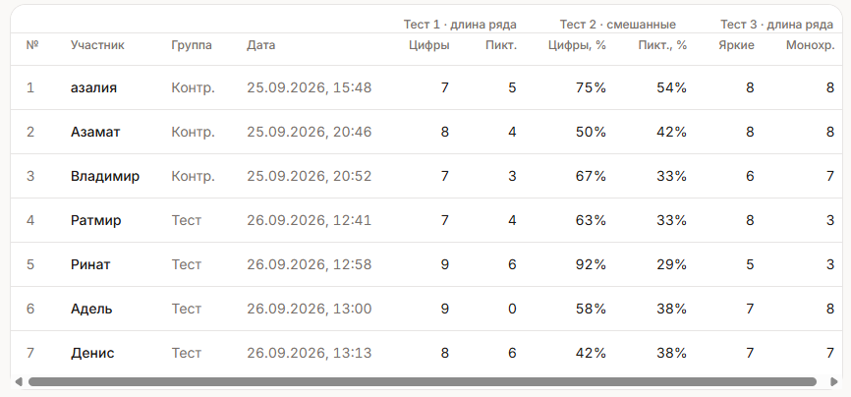
Рисунок 22 — Сводная таблица результатов тестирования
Средняя наибольшая длина верно воспроизведённого ряда по каждому из условий представлена на рисунке 23.
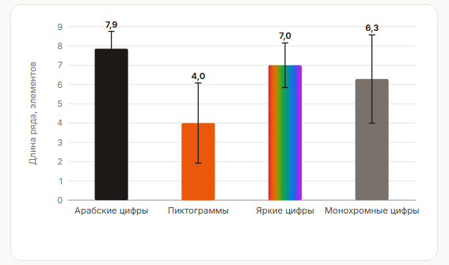
Рисунок 23 — Средняя наибольшая длина верно воспроизведённого ряда по условиям (столбец — среднее, усы — ±σ)
Результаты первого теста в разрезе отдельных участников приведены на рисунке 24.
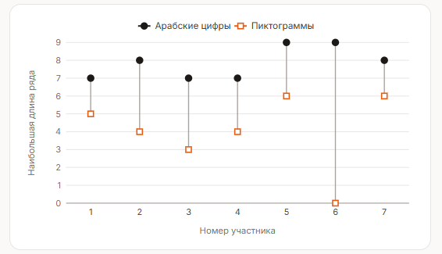
Рисунок 24 — Наибольшая длина ряда у каждого участника: арабские цифры и пиктограммы (тест 1)
Результаты второго теста представлены на рисунках 25 и 26.
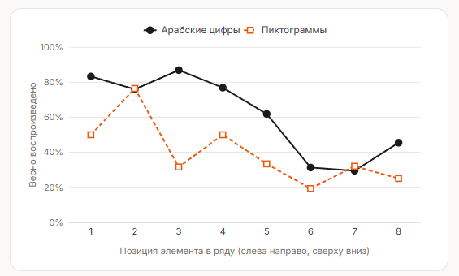
Рисунок 25 — Доля верно воспроизведённых элементов по позиции в ряду (тест 2)
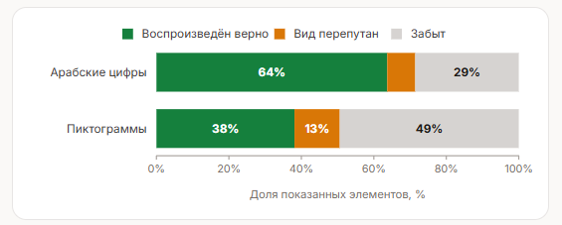
Рисунок 26 — Что происходило с элементами смешанных рядов: воспроизведены верно, вид перепутан или забыты (тест 2)
Результаты третьего теста приведены на рисунке 27.
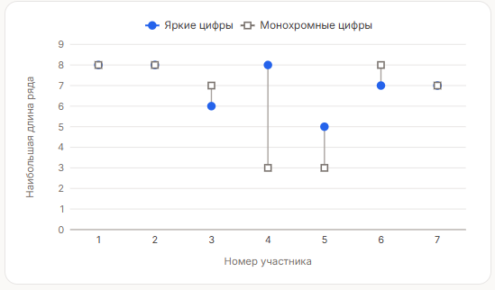
Рисунок 27 — Наибольшая длина ряда у каждого участника: яркие и монохромные цифры (тест 3)
Обобщённые зависимости по всем тестам представлены на рисунках 28 и 29.
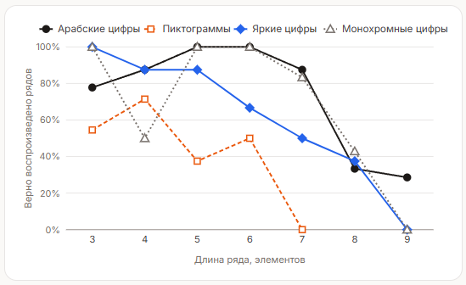
Рисунок 28 — Доля верно воспроизведённых рядов в зависимости от длины ряда (все участники)
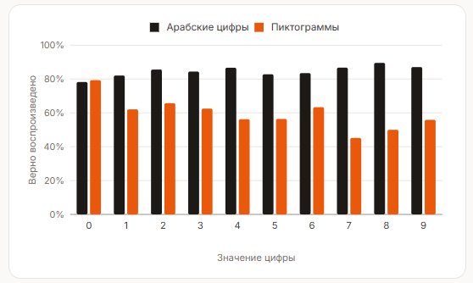
Рисунок 29 — Доля верно воспроизведённых элементов по значению цифры (все тесты)

